Giải bài tập môn Vật Lý lớp 12 Bài 22: Sóng điện từ
Hướng dẫn giải bài tập lớp 12 Bài 22: Sóng điện từ
KIẾN THỨC CƠ BẢN
1. Sóng điện từ là điện từ trường lan truyền trong không gian.
2. Sóng điện từ là sóng ngang. Các vectơ tại mỗi điểm luôn luôn tạo thành một tam diện thuận. (h22.1). Dao động của điện trường và từ trường trong sóng điện từ luôn luôn đồng pha với nhau.
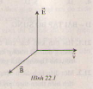
3. Sóng điện từ lan truyền được trong chân không và trong các điện môi. Khi gặp mặt phân cách giữa hai môi trường thì nó phản xạ và khúc xạ.
4. Sóng vô tuyến là các sóng điện từ dùng trong trong thông tin vô tuyến. Chúng có bước sóng từ vài mét đến vài kilomet. Các sóng ngắn phản xạ tốt trên tầng điện li và trên mặt đất.
5. Sóng điện từ mang năng lượng
TRẢ LỜI CÁC CÂU HỎI
1. Sóng điện từ là gì ? Nêu những đặc điểm của sóng điện từ.
Hướng dẫn:
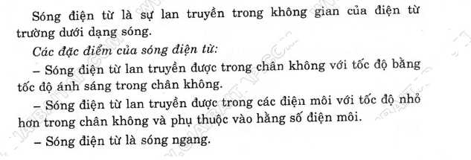

2. Nêu những đặc điểm của sự truyền sóng vô tuyến trong khí quyển?
Những đặc điểm của sự truyền sóng vô tuyến trong khí quyển:
- Trong khí quyển, các sóng dài, sóng trung và sóng cực ngắn không thể truyền đi xa. Khoảng cách tối đa của sự truyền các sóng này là từ vài kilômét đến vài chục kilômét.
-Trong một số vùng tương đối hẹp, các sóng có bước sóng ngắn hầu như không bị không khí hâ'p thụ.
- Các sóng ngắn vô tuyến phản xạ rất tốt trên tầng điện li cũng như trên mặt đất và mặt nước biển như ánh sáng, nên chúng có thể truyền đi rất xa (có thể đến vài chục nghìn kilômet trên mặt đất.
3. Hãy chọn câu đúng
Nhiều khi ngồi trong nhà không thể dùng được điện thoại di động, vì không có sóng. Nhà đó chắc chắn là;
A. Nhà sàn.
B. Nhà lá.
C. Nhà gạch
D. Nhà bêtông.
Hướng dẫn:
Đáp án : D
Trong nhà không có sóng điện thoại, chứng tỏ sóng điện từ đã bị phản xạ bởi các bức tường ngăn. Như vậy, Các bức tường phải có dàn dắt, vậy tường nhà là bêtông
4. Sóng điện từ có tần số 12MHz thuộc loại sóng nào dưới đây ?
A. Sóng dài
B. Sóng trung
C. Sóng ngắn
D. Sóng cực ngắn.
Hướng dẫn:
Đáp án: C
Áp dụng công thức: λ = 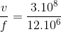 = 25m. Tra bảng thang sóng điện từ. sóng này là sóng ngắn.
5. Trong các hình sau, hình nào diễn tả đúng phương và chiều của cường độ điện trường , cảm ứng từ và tốc độ truyền sóng của một sóng điện từ?
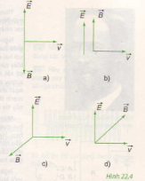
A. Hình 22.4a
B. Hình 22.4b
C. Hình 22.4c
D. Hình 22.4d
Hướng dẫn:
Đáp án: C
Các vectơ , và tại mỗi điểm luôn luôn tạo thành một tam diện thuận
6. Tính tần số của các sóng ngắn có bước sóng 25m, 31m, 41m. Biết tốc độ truyền sóng điện từ là 3. 10⁸ m/s.
Hướng dẫn:
Áp dụng công thức : f = với c = 3. 10⁸ m/s
Với λ = 25m thì f = 12.10⁶ Hz = 12 MHz
Với λ = 31m thì f = 9,68.10⁶ Hz = 9,68 MHz
Với λ = 41m thì f = 7,32.10⁶ Hz = 7,32 MHz

